Электронный модуль «Справочник по фондам ликвидированных организаций, документы которых переданы на хранение в архив» (далее – ЭМ) создан в целях обеспечения поиска информации о наличии документов организаций, учреждений, предприятий в архиве. ЭМ позволяет узнать следующие сведения: номер архивного фонда, точное наименование фонда по последнему названию организации, количество единиц хранения, географические и хронологические рамки документов фонда.
Основное окно ЭМ «Справочник по фондам ликвидированных организаций, документы которых переданы на хранение в архив» выглядит следующим образом
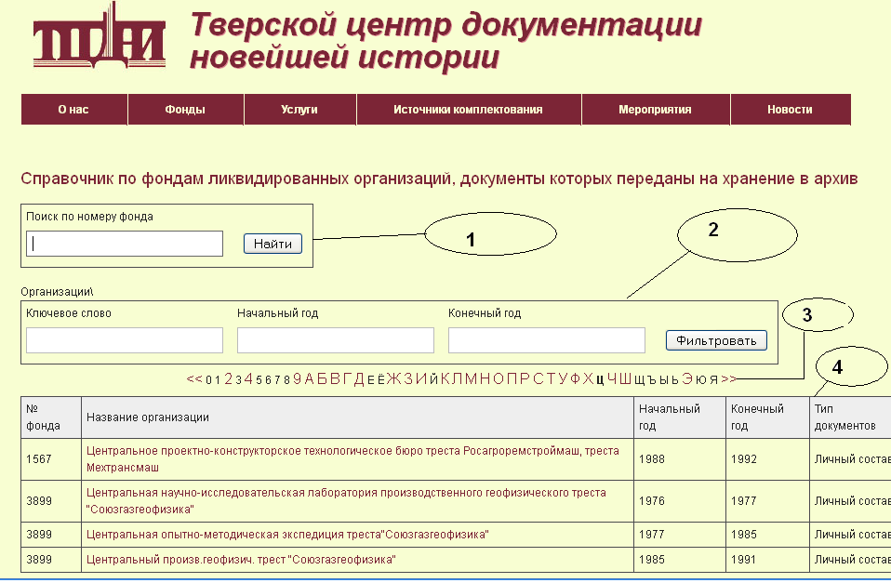
где
1 – Окно поиска по номеру фонда.
После ввода в текстовое поле номера фонда и нажатия кнопки «Найти» позволяет перейти к окну информации по фонду с заданным номером. В том числе показывает все переименования организаций.
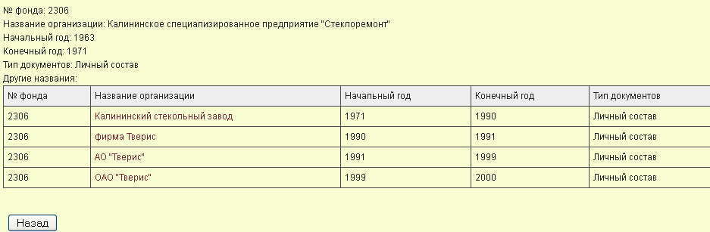
2 –Окно фильтра обеспечивает возможность просмотра фондов соответствующим заданным критериям, в том числе контекстный поиск. Ключевым словом может быть название фонда, область, район. Достаточно заполнить одно из предложенных полей
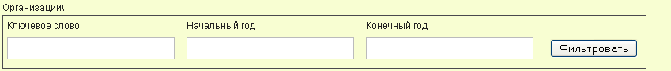
4 – «Группировщик», в виде цифрового и буквенного ряда, обеспечивает просмотр архивных фондов по первой букве (цифре) названия.
Буквы алфавита и цифры, по которым в архиве присутствуют фонды, являются активными ссылками и выделены крупным бордовым шрифтом. При щелчке на активную букву (цифру) открывается список фондов, название которых начинается на неё.
5 -Таблица краткой информации по фондам позволяет просматривать информацию о нескольких фондах одновременно – в соответствии с текущими установками навигатора и/или фильтра.
При щелчке на название фонда осуществляется переход к окну с информацией о выбранном фонде.
